Kjente forskjeller mellom mitt og Bjørn-Eiriks program:

1. Hvordan antall range1 observasjoner beregnes. Ut i fra hvordan jeg ser det, ser det ut som det er en bugg i programvaren hans. Han finner bare første og siste epoke som ikke inneholder null, men tar ikke hensyn til at det kan være nuller i epokene mellom. Dette tar mitt program hensyn til. Dett er i funksjonen «computedelayStats»

Min kode:

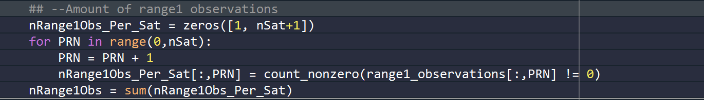

Henter ut antall epoker som ikke inneholder null. Bjørn-Eiriks kode:

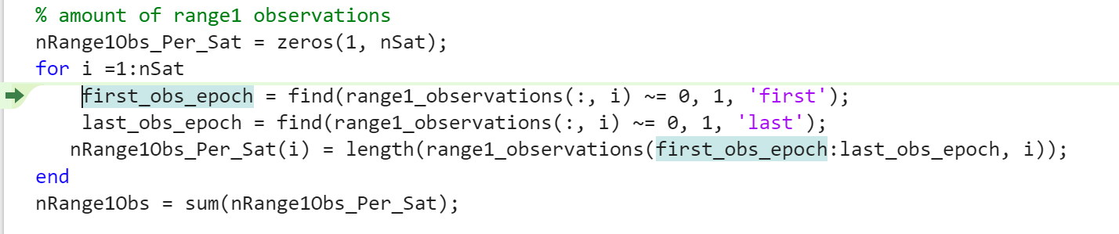

Mitt forslag til endring er:

nRange1Obs_Per_sat = sum(range1_observations(:,:)~=0);

nRange1Obs = sum(nRange1Obs_Per_Sat);

Trenger ikke for-loop heller.

1. I funksjonen «ComputeDelayStats» er det i linje 310 i koden til Bjørn Eirik brukt intersect. Men hvis dette er kombinete brudd, må det vel heller være union som skal brukes her? Da slås LLI og range1 bruddene sammen.
2. I RINEX obsfiler som inneholder andre systemer enn GNSS (G,R,E,C) som eksempelvis J kan gjøre at det hoppes over et system. Eksempelvis OPEC 2018 observasjonsfilen som ikke er beskjært for systemer og obscoder. Der blir ikke GLONASS med i rutinen til Bjørn-Eirik. Det er fordi det er pluss 1 her:

Etter at jeg fjernet hele «else» blokken ble GLONASS lest inn. Ser ikke behovet for dette else statmentet.